**重庆市彭水县大垭乡**

**产 业 指 导 组 工 作 简 报**

第16期

第17产业指导组 2021年8月3日

# 第十七产业组参加原深度贫困乡和市级乡村振兴重点帮扶乡镇片区工作视频会

为深入学习贯彻习近平总书记七一重要讲话、全国脱贫攻坚总结表彰大会上的重要讲话精神，贯彻落实党中央、国务院关于巩固拓展脱贫攻坚成果同乡村振兴有效衔接工作决策部署，传达学习国家相关会议精神，敏儿书记关于抓紧抓实抓好原深度贫困乡镇和市级乡村振兴重点帮扶乡镇工作的指示要求，总结交流经验及下一步工作安排，8月3日，第17产业指导组申杰、参加原深度贫困乡和市级乡村振兴重点帮扶乡镇片区工作视频会。

会上，武隆区乡村振兴局；忠县磨子乡、酉阳县花田乡驻乡工作对；石柱中益乡、彭水大垭乡、丰都县栗子乡、垫江县大石乡政府；黔江区金溪镇、秀山县隘口镇产业指导组先后就如何做好协调服务保障、如何履职尽责、如何巩固拓展脱贫攻坚成果、如何全面推进乡村振兴、如何指导产业后续发展依次做了发言。随后，市乡村振兴局要求渝东南地区产业发围绕小规模、多品种来做文章，产业发展由短平快向强全稳转换，延长产业链条，推动三产融合，提升产品质量，结合边城、古道、渝药、绿色有机和地理标志拓展产品销售渠道，建立健全农村信用评价体系。要充分肯定原深度贫困乡镇脱贫攻坚取得的突出成效；要准确把握当前巩固拓展脱贫攻坚成果和全面推进乡村振兴的形势任务；要以强烈的政治担当抓实抓好巩固拓展脱贫攻坚成果和全面推进乡村振兴重点工作。

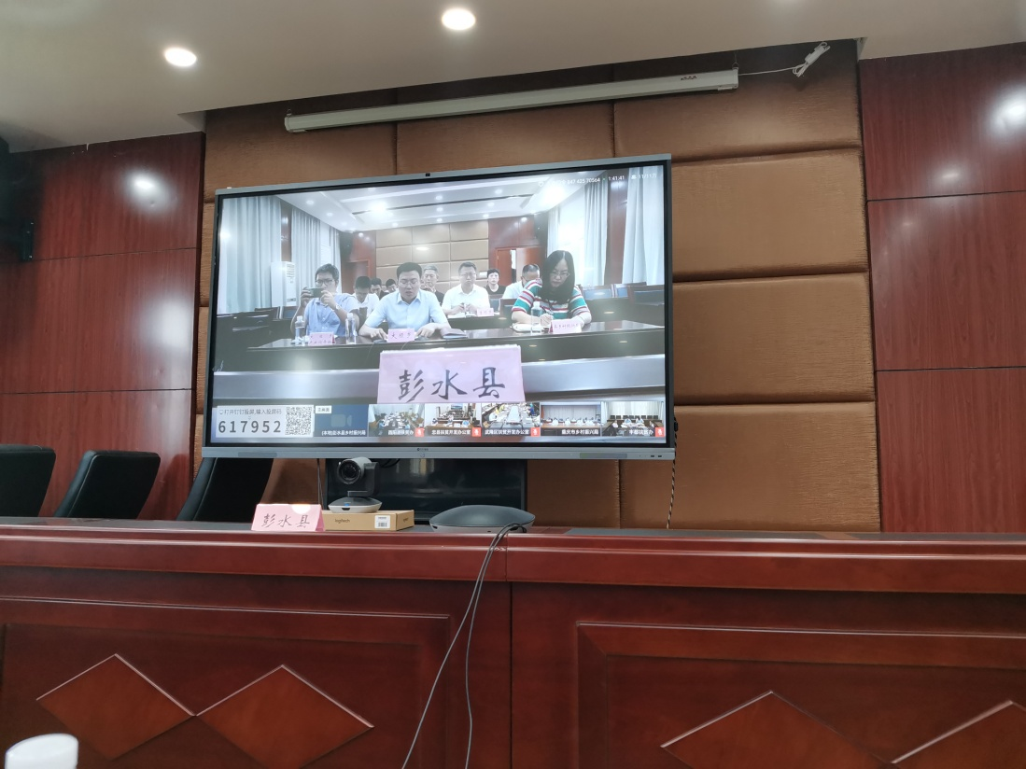

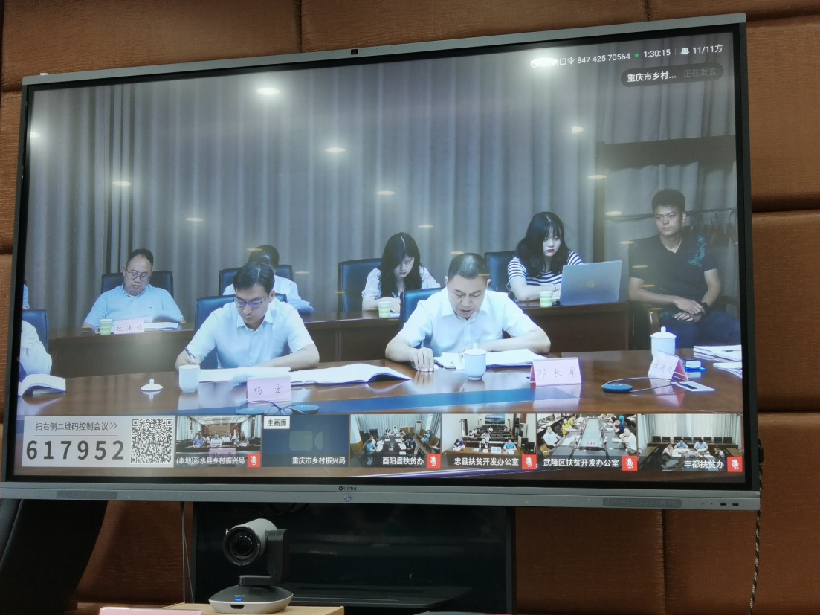

|  |
| --- |
| **报：**陆克华副市长、李明清委员。  岳顺（市政府副秘书长）、游贤勇（市政府副秘书长）  钱建超（彭水县委书记）、石强（彭水县县长）。  **送：**市科技局、市农业农村委、市乡村振兴局。 |
| 第17产业指导组 2021年8月3日印发 |